План-конспект
дистанционного занятия
педагога дополнительного образования
Пигасовой Ирины Вячеславовны

Дата проведения:15.12.2023
Время проведения: 15.10-16.40
Объединение: «Юный дизайнер»
Программа: «Юный дизайнер»
Группа № 02-29
Тема: «Изготовление изделия в технике «стринг- арт».
Цель:
- формировать представление о способах плетения;
- познакомить учащихся с искусством;
- создать условия для формирования навыков выполнения узора в полосе из геометрического орнамента;
- развивать мыслительные, творческие способности, мышление, внимание;
- Развивать мелкую моторику; творческие способности, изобразительные навыки;
Задачи:
-изучить особенности техники «стринг- арт,
-закрепление и умение пользоваться инструментами при выполнении творческих работ.
Материалы: дощечка (пенопласт, картон), гвозди, эскиз, нитки для будущей работы, молоток.

Ход занятия:
Для создания картин в технике изонить большое значение имеет качество гвоздей. Гвозди со шляпками выбирают особенно тщательно, их длина должна быть в пределах 1-2 см. Важно, чтобы все они были изготовлены из прочного материала и выглядели одинаково, только так можно получить четкое изображение, которое будет радовать своей красотой долгое время.
Также важно понимать, насколько глубоко требуется вбивать гвозди. Если картина должна быть многослойной, гвозди должны торчать высоко. Однотонное плоское изображение предполагает минимальное расстояние от основания поделки до шапочки контура. В наших работах мы используем плоское покрытие, это значит, что гвозди вбиваем глубоко.
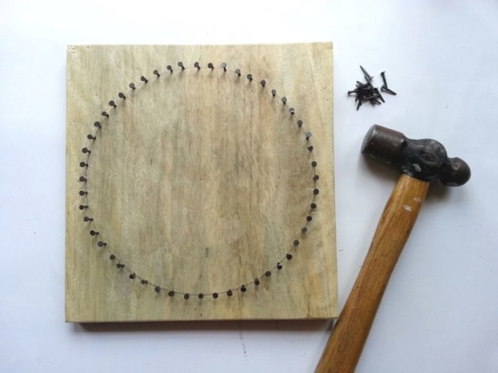

Основная часть
Задание:
1.На подготовленную основу по эскизу вбиваем гвозди. Расстояние между гвоздями от 0.5 см до 1см, не более. Расстояние между гвоздями и высота должна быть одинаковая.
2.Самоконтроль по выполнению практической части «Забиваем гвозди»:
a)Продуманность хода работы.;
б) Аккуратность исполнения;
в) Контроль расстояния и высоты гвоздей.
Изготавливая работу на пенопласте или картоне, можно обойтись без забивания гвоздей молотком. Если работа выполняется на дощечке, то необходимо пользоваться молотком и плоскогубцами.
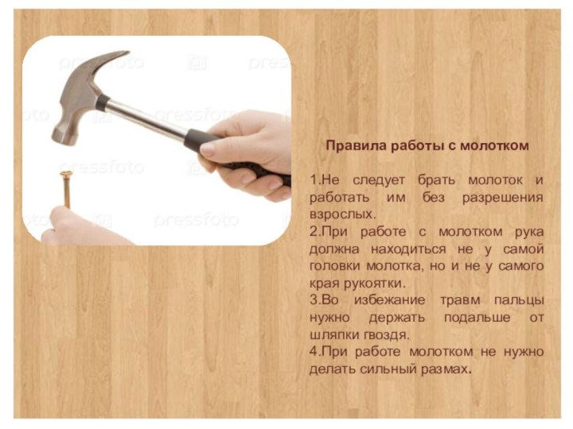

Домашнее задание: выслать фото результатов работы (89202478292) Пигасова Ирина Вячеславовна

Творческих вдохновений Вам и не забудьте по окончании работы навести порядок на своем рабочем месте!

